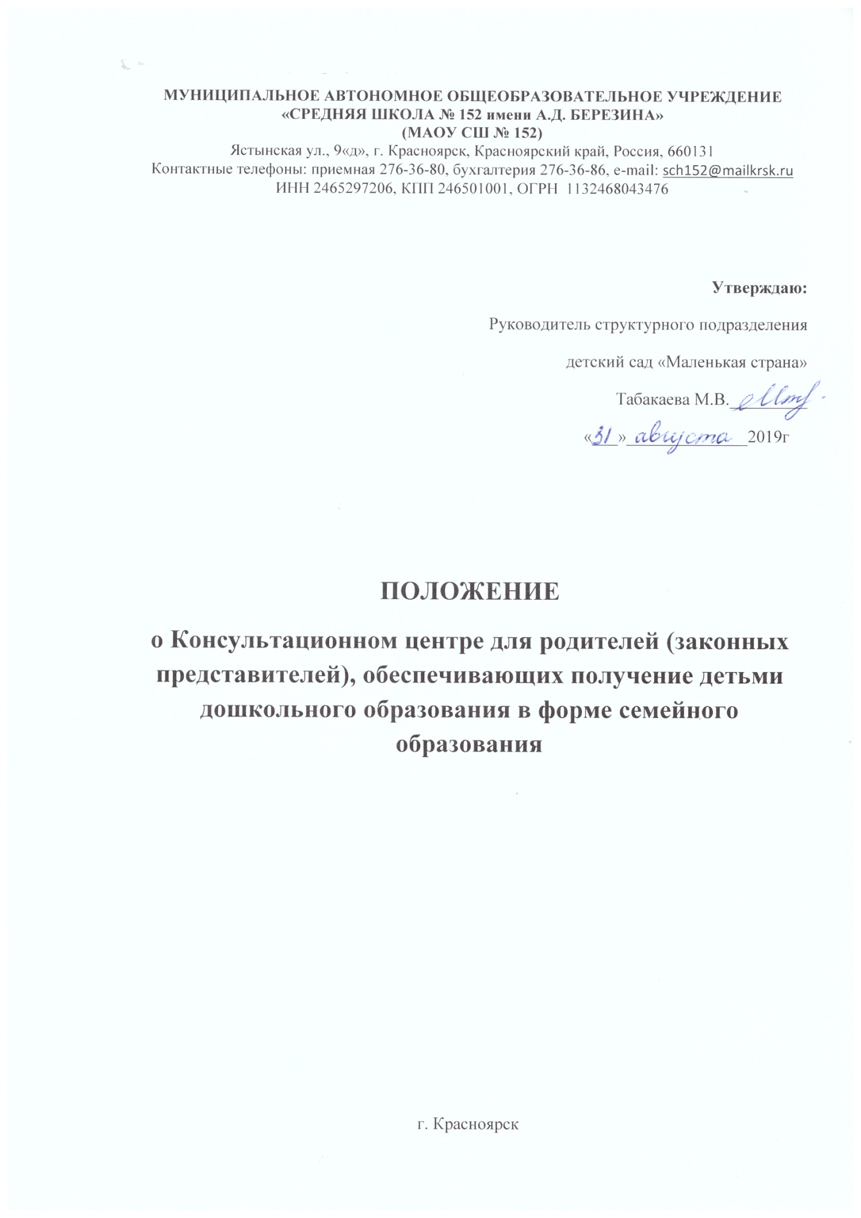

**1. Общие положения**

1.1. Настоящее положение регламентирует деятельность консультационного центра для родителей (законных представителей), обеспечивающих получение детьми дошкольного образования в форме семейного образования (далее – консультационный центр).

1.2. Консультационный центр осуществляет свою деятельность в соответствии с:

− Конституцией Российской Федерации от 12.12.1993 г. (с учётом поправок, внесённых Законами РФ о поправках к Конституции РФ от 30.12.2008 г. № 6-ФКЗ, от 30.12.2008 г. № 7-ФКЗ);

− Семейным кодексом Российской Федерации от 29.12.1995 г. № 223-ФЗ (редакция от 02.07.2013 г.);

− Федеральным Законом Российской Федерации от 29.12.2012 г. № 273-ФЗ «Об образовании в Российской Федерации»;

1.3. Консультационный центр является структурной единицей СП детский сад «Маленькая страна» МБДОУ разработанную на основе содержания комплексной «Программы воспитания и обучения в детском саду» под редакцией М. А. Васильевой, В. В. Гербовой, Т. С. Комаровой.

1.4. Консультационный центр создается для родителей (законных представителей), обеспечивающих получение детьми дошкольного образования в форме семейного образования (далее – родители (законные представители)).

1.5. Консультационный центр создается с целью оказания бесплатной методической, психолого-педагогической, диагностической и консультативной помощи родителям (законным представителям) несовершеннолетних обучающихся, обеспечивающих получение детьми дошкольного образования в форме семейного образования.

**2. Цели и задачи консультационного центра**

2.1. Целью работы консультационного центра является обеспечение прав родителей (законных представителей) на получение методической, психолого-педагогической, диагностической и консультативной помощи.

2.2. Основные задачи консультативного центра:

2.2.1. Оказание консультативной помощи родителям (законным представителям) по различным вопросам воспитания, обучения и развития детей в возрасте от 1,5 лет до 7 лет, получающих дошкольное образование в форме семейного образования.

2.2.2. Диагностирование проблемных зон в развитии ребёнка.

2.2.3. Оказание содействия в социализации детей дошкольного возраста, получающих дошкольное образование в форме семейного образования.

**3. Организация деятельности Консультационного центра**

3.1. Непосредственное руководство консультационным центром осуществляет руководитель СП детский сад права и обязанности которого определяются Уставом, трудовым договором, квалификационными требованиями и настоящим Положением.

3.2. Организация методической, психолого-педагогической, диагностической и консультативной помощи родителям (законным представителям) в консультационном центре строится на основе интеграции деятельности специалистов и педагогов МБДОУ «Детский сад №71».

3.3. Работа консультационного центра строится на основе учѐта запросов родителей и имеет гибкую систему.

3.4. Консультирование родителей (законных представителей) может проводиться одним или несколькими специалистами одновременно.

3.5. Количество специалистов, привлечённых к работе в консультационном центре, определяется штатным расписанием, её кадровым составом.

3.6. Основанием для оказания методической и консультативной помощи родителям (законным представителям), обеспечивающим получение детьми дошкольного образования в форме семейного образования, являются:

- личное заявление родителей (законных представителей) в письменной форме, в котором указываются: наименование организации или должностного лица, которому оно адресовано; содержание обращения; фамилия, имя, отчество родителя (законного представителя), его почтовый адрес, контактный телефон; фамилия, имя, отчество и дата рождения ребенка; личная подпись родителя (законного представителя).

На письменное заявление, не содержащее сведений о лице, направившем его (где не указаны фамилия, имя, отчество и почтовый адрес), ответ не дается.

- личное обращение одного из родителей (законных представителей) при предъявлении документа, удостоверяющего личность (при личном обращении проводится беседа, в ходе которой определяется вид помощи, необходимый ребенку и (или) родителю (законному представителю) назначается время и место ее оказания;

Все обращения родителей (законных представителей) регистрируются в «Журнале регистрации обращений».

3.7. Консультационный центр работает 3 раза в неделю в утренние и (или) вечерние часы в соответствии с графиком, утверждённым руководителем но не менее 3 часов в неделю.

3.8. Ответственность за организацию и результативность работы консультационного центра несёт ответственный работник, назначенный приказом руководителя

3.9. Работа с родителями (законными представителями) и детьми в консультационном центре проводиться в различных формах: групповых, подгрупповых, индивидуальных. Индивидуальная работа с детьми организуется с согласия родителей (законных представителей).

3.10. К работе в консультационном центре могут привлекаться сотрудники занимающие следующие должности:

- педагог-психолог;

- старший воспитатель;

- инструктор по физической культуре.

Распределение нагрузки осуществляется руководителем

3.11. Непосредственный контроль за работой консультационного центра осуществляет руководитель

3.12. Для фиксирования деятельности консультационного центра необходимо ведение следующей документации:

- договор между родителями (законными представителями) и детским садом;

- журнал регистрации обращений;

- план работы консультационного центра;

- расписание работы консультационного центра;

- ежегодный отчёт о деятельности консультационного центра.

**4. Материально-техническое и финансовое обеспечение**

4.1. Для консультационного центра выделяется помещение, отвечающее санитарно-гигиеническим требованиям.

4.2. «Детский сад структурным подразделением которого является консультационный центр, обеспечивает оснащение необходимым для осуществления деятельности консультационного центра оборудованием и инвентарём в соответствии с требованиями к устройству, содержанию и организации работы.

4.3. Ответственность за оборудование консультационного центра, его санитарное состояние и ремонт возлагается на администрацию детского сада

**5.Формы оказания консультативной и методической помощи**

5.1. Формы оказания консультативной и методической помощи родителям (законным представителям) в Консультационном центре, обеспечивающим получение детьми дошкольного образования в форме семейного образования:

- консультации (групповые, подгрупповые, индивидуальные);

- беседы (групповые, подгрупповые, индивидуальные);

- разработка рекомендаций, памяток, буклетов и другой наглядно-методической продукции для родителей.

5.2. Основными задачами психолого-педагогического сопровождения являются:

* развитие психолого-педагогической компетентности (психологической культуры) родителей (законных представителей);
* поведенческие трудности детей дошкольного возраста;
* трудности в общении со сверстниками;
* эмоционально-личностные проблемы;
* гармонизация семейных и детско-родительских отношений;
* консультирование родителей (законных представителей), направленное на предотвращение возникающих семейных проблем; формирование положительных взаимоотношений в семье.

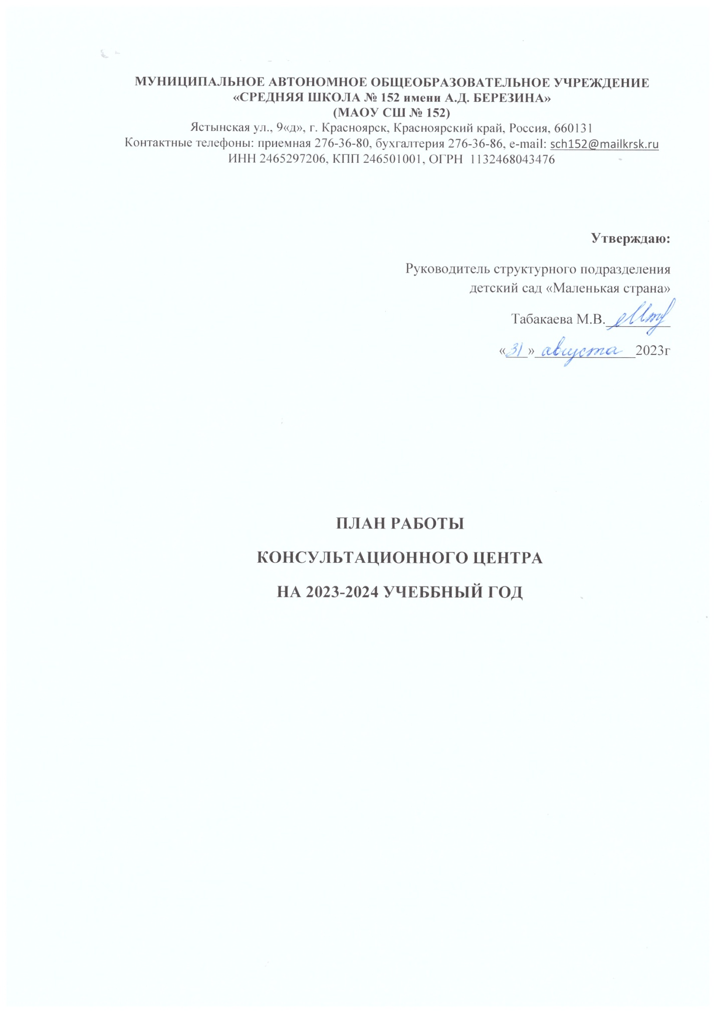

|  |  |  |  |
| --- | --- | --- | --- |
| **СЕНТЯБРЬ** | | | |
| № | Основные мероприятия | Сроки | Ответственный |
|  | Совещание при заведующей «Об организации предоставления муниципальной услуги по оказанию консультативной, методической, психолого-педагогической, диагностической помощи родителям (законным представителям) и детям дошкольного возраста» в 2015-2016 учебном году | . | Руководитель Табакаева М.В. |
|  | Информирование общественности о работе консультативного центра на базе ДОУ | В течение месяца | Ст. воспитатель Щеголева Ж.С. |
|  | Анкетирование родителей «Общие сведения о семье» | В течение месяца | Педагог-психолог Авдеева М.С |
|  | Консультация "Влияние семейного воспитания на развитие ребенка" |  | Педагог-психолог Авдеева М.С |
|  | Консультация "Роль семьи в воспитании дошкольника" |  | Педагог-психолог Авдеева М.С |
|  | Консультация «Подготовка ребенка к детскому саду: условие успешной адаптации». |  | Педагог-псих Авдеева М.С олог |
|  | Консультация "Капризы и упрямство детей" |  | Педагог-психолог Авдеева М.С |
|  | Вопросы безопасности ребенка в быту и на улице. |  | Ст. воспитатель Щеголева Ж.С. |
|  | «Родительские переживания: как с ними быть» |  | Ст. воспитатель Щеголева Ж.С. |
|  | «Как слушать ребенка, или что такое активное слушание», «12 помех на пути активного слушания» |  | Ст. воспитатель Щеголева Ж.С. |
|  | Размещение материалов работы консультативного пункта на сайте ДОУ |  | Ст. воспитатель Щеголева Ж.С. |
|  | Основы БЖД. Безопасность дома. |  | Инструктор по ФК |
|  | Азбука здоровья. |  | Инструктор по ФК |
|  | Ребенок заболел. |  | Инструктор по ФК |
|  | Оказание первой помощи. |  | Инструктор по ФК |

|  |  |  |  |
| --- | --- | --- | --- |
| **ОКТЯБРЬ** | | | |
| № | Основные мероприятия | Сроки | Ответственный |
|  | Анкетирование родителей «Общие сведения о семье» | В течение месяца | Педагог-психолог Авдеева М.С |
|  | Консультация «Десять заповедей для родителей».  Буклет «Десять заповедей родителей». |  | Педагог-психолог |
|  | Консультация «Возрастные особенности детей 2-3 лет».  Буклет «Возрастные особенности детей 2-3 лет». |  | Педагог-психолог |
|  | Консультация «Возрастные особенности детей 3-4 лет».  Буклет «Возрастные особенности детей 3-4 лет». |  | Педагог-психолог |
|  | Консультация «Возрастные особенности детей 4-5 лет».  Буклет «Возрастные особенности детей 4-5 лет». |  | Педагог-психолог Новоселова А.В. |
|  | "Как сохранить и укрепить здоровье ребенка" |  | Ст. воспитатель Черепанова Н.К |
|  | "Влияние семейного воспитания на развитие ребенка" |  | Ст. воспитатель Черепанова Н.К |
|  | "Капризы и упрямство детей" |  | Ст. воспитатель |
|  | Размещение материалов работы консультативного пункта на сайте ДОУ |  | Ст. воспитатель |
|  | Огонь друг. Огонь враг. |  | Инструктор по ФК |
|  | Ребенок и природа. |  | Инструктор по ФК |
|  | Улица, дорога транспорт |  | Инструктор по ФК |
|  | Внимание плоскостопие. |  | Инструктор по ФК |

|  |  |  |  |
| --- | --- | --- | --- |
| **НОЯБРЬ** | | | |
| № | Основные мероприятия | Сроки | Ответственный |
|  | Анкетирование родителей «Общие сведения о семье» | В течение месяца | Педагог-психолог |
|  | Консультация «Возрастные особенности детей 5-6 лет».  Буклет «Возрастные особенности детей 5-6 лет». |  | Педагог-психолог |
|  | Консультация «Возрастные особенности детей 6-7 лет».  Буклет «Возрастные особенности детей 6-7 лет». |  | Педагог-психолог |
|  | Консультация «Кризис 3-х лет».  Буклет «Кризис 3-х лет». |  | Педагог-психолог |
|  | Консультация «Кризис 7 лет».  Буклет «Кризис 7 лет». |  | Педагог-психолог |
|  | «Семейные традиции» |  | Ст. воспитатель |
|  | "Игры на развитие мелкой моторики рук" |  | Ст. воспитатель |
|  | Режим дня в жизни ребенка |  | Ст. воспитатель |
|  | Размещение материалов работы консультативного пункта на сайте ДОУ |  | Ст. воспитатель |
|  | Домашнее задание по ФК. |  | Инструктор по ФК |
|  | Как выбрать вид спорта? |  | Инструктор по ФК |
|  | Сколиоз. |  | Инструктор по ФК |
|  | Совместные занятия спортом детей и родителей |  | Инструктор по ФК |

|  |  |  |  |
| --- | --- | --- | --- |
| **ДЕКАБРЬ** | | | |
| № | Основные мероприятия | Сроки | Ответственный |
|  | Анкетирование родителей «Общие сведения о семье» | В течение месяца | Педагог-психолог |
|  | Консультация «Тревожный ребенок» |  | Педагог-психолог |
|  | Консультация «Как помочь тревожному ребенку?» |  | Педагог-психолог |
|  | Консультация «Ребенок со страхами» |  | Педагог-психолог. |
|  | Консультация «Нужны ли страшные сказки?» |  | Педагог-психолог |
|  | "Роль семьи в воспитании дошкольника" |  | Ст. воспитатель |
|  | Похвала и порицание ребенка |  | Ст. воспитатель |
|  | Правовое воспитание |  | Ст. воспитатель |
|  | Размещение материалов работы консультативного пункта на сайте ДОУ |  | Ст. воспитатель |
|  | Утренняя гимнастика. |  | Инструктор по ФК |
|  | Физическое развитие ребенка |  | Инструктор по ФК |
|  | Плавание- это способ укрепления здоровья и полезный для жизни навык. |  | Инструктор по ФК |
|  | Плавание как эффективное средство коррекции нарушения осанки и сколиоза. |  | Инструктор по ФК |

|  |  |  |  |
| --- | --- | --- | --- |
| **ЯНВАРЬ** | | | |
| № | Основные мероприятия | Сроки | Ответственный |
|  | Анкетирование родителей «Общие сведения о семье» | В течение месяца | Педагог-психолог |
|  | Консультация «Как успокоить плачущего ребенка?» |  | Педагог-психолог |
|  | Консультация «Если ребенок дерется?» |  | Педагог-психолог |
|  | Консультация «Семья глазами ребенка» |  | Педагог-психолог |
|  | «Ум на кончиках пальцев».  Развитие мелкой моторики |  | Ст. воспитатель |
|  | Приобщение детей к здоровому образу жизни |  | Ст. воспитатель |
|  | Размещение материалов работы консультативного пункта на сайте ДОУ |  | Ст. воспитатель |
|  | Плавание. Особенности проведения занятий по плаванию с детьми от 1года до 3 лет. |  | Инструктор по ФК |
|  | Плавание как средство закаливания детского организма. |  | Инструктор по ФК |
|  | Роль родителей в укреплении здоровья ребенка. |  | Инструктор по ФК |
|  | Плавание в детском саду. Консультация для родителей о занятиях плаванием в детском саду. |  | Инструктор по ФК |

|  |  |  |  |
| --- | --- | --- | --- |
| **ФЕВРАЛЬ** | | | |
| № | Основные мероприятия | Сроки | Ответственный |
|  | Анкетирование родителей «Общие сведения о семье» | В течение месяца | Педагог-психолог |
|  | Консультация «Гиперактивный ребенок» |  | Педагог-психолог |
|  | Консультация «Советы родителям гиперактивных детей» |  | Педагог-психолог |
|  | Консультация «Чем воспитывать: Кнутом или Пряником?» |  | Педагог-психолог |
|  | "Влияние семейного воспитания на развитие ребенка" |  | Ст. воспитатель |
|  | «Подвижные и малоподвижные игры с детьми в детском саду» |  | Ст. воспитатель |
|  | Консультация «Тревожные и застенчивые дети» |  | Ст. воспитатель |
|  | Размещение материалов работы консультативного пункта на сайте ДОУ |  | Ст. воспитатель |
|  | Подвижные игры- средство укрепления здоровья и физического развития. |  | Инструктор по ФК |
|  | Организация плавания в детском саду. |  | Инструктор по ФК |
|  | Как повысить иммунитет ребенка? |  | Инструктор по ФК |
|  | Правильная прогулка родителей и ребенка. |  | Инструктор по ФК |

|  |  |  |  |
| --- | --- | --- | --- |
| **МАРТ** | | | |
| № | Основные мероприятия | Сроки | Ответственный |
|  | Анкетирование родителей «Общие сведения о семье» | В течение месяца | Педагог-психолог |
|  | Консультация «Общаться с ребенком. Как?» |  | Педагог-психолог |
|  | Консультация «Агрессивный ребенок» |  | Педагог-психолог |
|  | Консультация «Как вести себя с агрессивным ребенком?» |  | Педагог-психолог |
|  | Консультация «Как подготовить ребенка к школе?» |  | Педагог-психолог |
|  | "Готовность ребенка к обучению в школе" |  | Ст. воспитатель |
|  | Консультация «о предупреждении детского дорожно-транспортного травматизма» |  | Ст. воспитатель |
|  | «Ум на кончиках пальцев».  Развитие мелкой моторики |  | Ст. воспитатель |
|  | Размещение материалов работы консультативного пункта на сайте ДОУ |  | Ст. воспитатель |
|  | Почему важно учить ребенка играть в шашки и шахматы |  | Инструктор по ФК |
|  | Как с пользой провести выходной с ребенком. Советы. |  | Инструктор по ФК |
|  | Как приобщить детей к ФК и С. |  | Инструктор по ФК |
|  | Организация активного отдыха старших дошкольников в зимний период времени. |  | Инструктор по ФК |

|  |  |  |  |
| --- | --- | --- | --- |
| **АПРЕЛЬ** | | | |
| № | Основные мероприятия | Сроки | Ответственный |
|  | Анкетирование родителей «Общие сведения о семье» | В течение месяца | Педагог-психолог |
|  | Консультация «Влияние родительских установок на развитие ребенка» |  | Педагог-психолог |
|  | Консультация «Первые уроки дружбы, как научить детей знакомиться и дружить?» |  | Педагог-психолог |
|  | Беседа-консультация «Учим ребенка общаться» |  | Педагог-психолог |
|  | Консультация «Роль отца в воспитании ребенка»» |  | Педагог-психолог |
|  | «Ребенок на пороге школы» |  | Ст. воспитатель |
|  | Консультация о светоотражающих элементах для пешеходов |  | Ст. воспитатель |
|  | Дружба детей в детском саду |  | Ст. воспитатель |
|  | Размещение материалов работы консультативного пункта на сайте ДОУ |  | Ст. воспитатель |
|  | Вкусное закаливание. |  | Инструктор по ФК |
|  | «Берегите глазки». |  | Инструктор по ФК |
|  | Игровой массаж. |  | Инструктор по ФК |
|  | Как научить ребенка играть в бадминтон. |  | Инструктор по ФК |

|  |  |  |  |
| --- | --- | --- | --- |
| **МАЙ** | | | |
| № | Основные мероприятия | Сроки | Ответственный |
|  | Анкетирование родителей «Общие сведения о семье» | В течение месяца | Педагог-психолог |
|  | Консультация «Застенчивый ребенок» |  | Педагог-психолог |
|  | Консультация «Как победить застенчивость?» |  | Педагог-психолог |
|  | Консультация «Как общаться с застенчивым ребенком?» |  | Педагог-психолог |
|  | Консультация «Роль бабушки и дедушки в семейном воспитании» |  | Педагог-психолог |
|  | Вопросы безопасности ребенка в быту и на улице. |  | Ст. воспитатель |
|  | Консультация «Здоровый ребенок в наших руках» |  | Ст. воспитатель |
|  | Консультация «Если ребенок дерется?» |  | Ст. воспитатель |
|  | Размещение материалов работы консультативного пункта на сайте ДОУ |  | Ст. воспитатель |
|  | Влияние игрового массажа на здоровье детей. |  | Инструктор по ФК |
|  | Роль семьи в ФВ ребенка |  | Инструктор по ФК |
|  | Коньки это такой вид спорта, где новичок получает не меньше удовольствия, чем опытный мастер |  | Инструктор по ФК |
|  | Кто такие витамины и где они живут |  | Инструктор по ФК |
|  | Совещание с заведующей «Об итогах консультационного центра для родителей» | 31.05.2016г. | Руководитель Табакаева М.В. |

|  |  |  |  |  |
| --- | --- | --- | --- | --- |
| **ИЮНЬ** | | | | |
| № | Основные мероприятия | Сроки | Ответственный |
|  | Анкетирование родителей «Общие сведения о семье» | В течение месяца | Педагог-психолог |
|  | Консультация-беседа «Играйте вместе с детьми» |  | Педагог-психолог |
|  | Консультация «Если ребенок часто обманывает?» |  | Педагог-психолог |
|  | Консультация «Как перестать кричать на ребенка?» |  | Педагог-психолог |
|  | Консультация «Что делать, если ребенок грызет ногти? |  | Педагог-психолог. |
|  | Об этикете за столом |  | Ст. воспитатель |
|  | «Летний отдых: чем занять малышей?». |  | Ст. воспитатель |
|  | «Этот трудный вопрос – дисциплина и наказание». |  | Ст. воспитатель |
|  | Размещение материалов работы консультативного пункта на сайте ДОУ |  | Ст. воспитатель |
|  | Отдых с ребенком летом. |  | Инструктор по ФК |
|  | Игры с детьми на отдыхе в летний период. |  | Инструктор по ФК |
|  | Досуг с ребенком на природе. |  | Инструктор по ФК |
|  | Лето и безопасность наших детей |  | Инструктор по ФК |

|  |  |  |  |
| --- | --- | --- | --- |
| **ИЮЛЬ** | | | |
| № | Основные мероприятия | Сроки | Ответственный |
|  | Анкетирование родителей «Общие сведения о семье» | В течение месяца | Педагог-психолог |
|  | Консультация «Как привить ребенку дисциплину?» |  | Педагог-психолог |
|  | Консультация «Ненормативные выражения в детском лексиконе» |  | Педагог-психолог |
|  | Консультация «Ребенок и компьютер» |  | Педагог-психолог |
|  | Консультация «Семейные конфликты: причины и пути предупреждения» |  | Педагог-психолог Новоселова А.В. |
|  | «Сделаем занятие радостью, а не тяжелой обязанностью» |  | Ст. воспитатель |
|  | "Домашняя игротека для детей и родителей" |  | Ст. воспитатель Щеголева Ж.С. |
|  | Почитай мне сказку, мама, или с какими книгами лучше дружить дошколятам |  | Ст. воспитатель |
|  | Размещение материалов работы консультативного пункта на сайте ДОУ |  | Ст. воспитатель |
|  | Осторожно- лето! |  | Инструктор по ФК |
|  | Осторожность на воде. |  | Инструктор по ФК |
|  | Игры в дорогу. |  | Инструктор по ФК |
|  | Улицы города (О ПРОФИЛАКТИКИ ДЕТСКОГО ТРАВМАТИЗМА в ЛЕТНИЙ ПЕРИОД ВРЕМЕНИ) |  | Инструктор по ФК |

|  |  |  |  |
| --- | --- | --- | --- |
| **АВГУСТ** | | | |
| № | Основные мероприятия | Сроки | Ответственный |
|  | Анкетирование родителей «Общие сведения о семье» | В течение месяца | Педагог-психолог |
|  | Консультация «Шесть принципов избавления от гнева» |  | Педагог-психолог |
|  | Консультация «Рекомендации по повышению уровня готовности к школе» |  | Педагог-психолог |
|  | Консультация «Что должно беспокоить родителей в ребенке?» |  | Педагог-психолог |
|  | Консультация «Беспокойный ребенок» |  | Педагог-психолог |
|  | Воспитание у детей культуры и навыков поведения за столом |  | Ст. воспитатель Щеголева Ж.С. |
|  | Сказка в жизни ребёнка |  | Ст. воспитатель |
|  | "Как помочь ребенку в период адаптации" |  | Ст. воспитатель |
|  | Размещение материалов работы консультативного пункта на сайте ДОУ |  | Ст. воспитатель |
|  | Вкусное закаливание. |  | Инструктор по ФК |
|  | Как выбрать вид спорта? |  | Инструктор по ФК |
|  | Ребенок и природа |  | Инструктор по ФК |
|  | Улица, дорога, транспорт. |  | Инструктор по ФК |